***Rapport d’erreur du projet***

Le projet n’a pas pu etre mené à terme à cause d’une complication de dernière minute. La création de compte bancaire de débit pour Firebase dans l’onglet Storage.

Suite à l’erreur suivante obtenue après exécution de « ‘firebase deploy’» ,

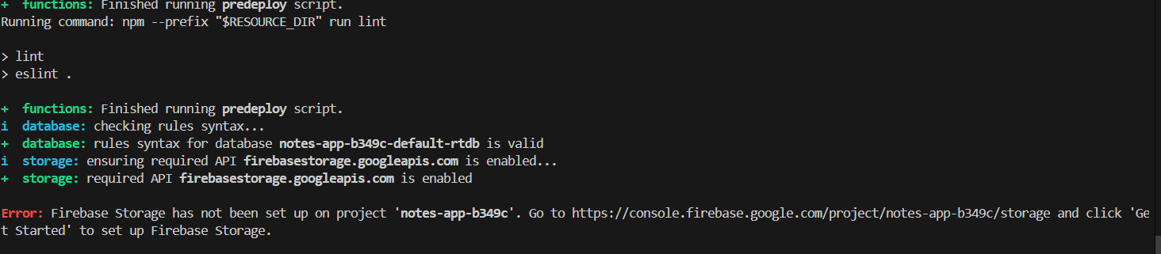

J’ai essayé d’adhérer a l’option gratuite de Firebase en ajoutant ma carte Visa mais cela n’a pas fonctionné. Je n’ai donc pas pu déployé firebase et par conséquent, aucune nouvelle création d’utilisateur ou de login ne foncftionnera, empechant ainsi de voir toutes les potentialités du site.

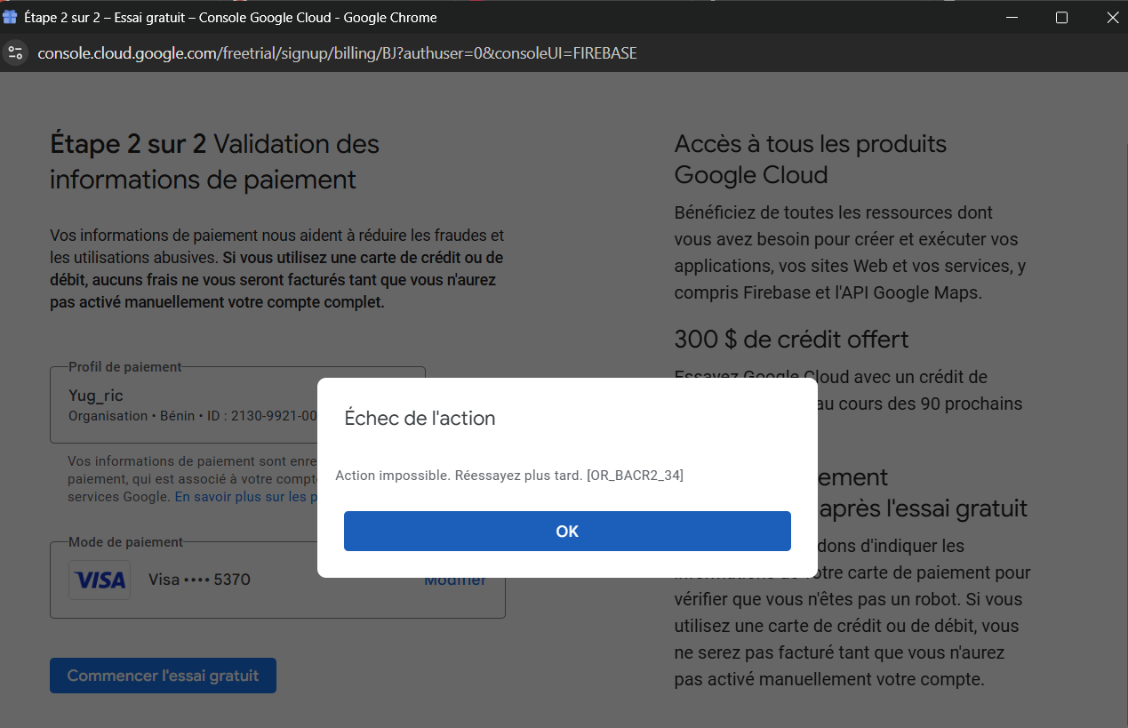

Néanmoins voici en image certains tests que j’avais pu faire :

-Ici on peut voir toutes les notes qui ont été prises.

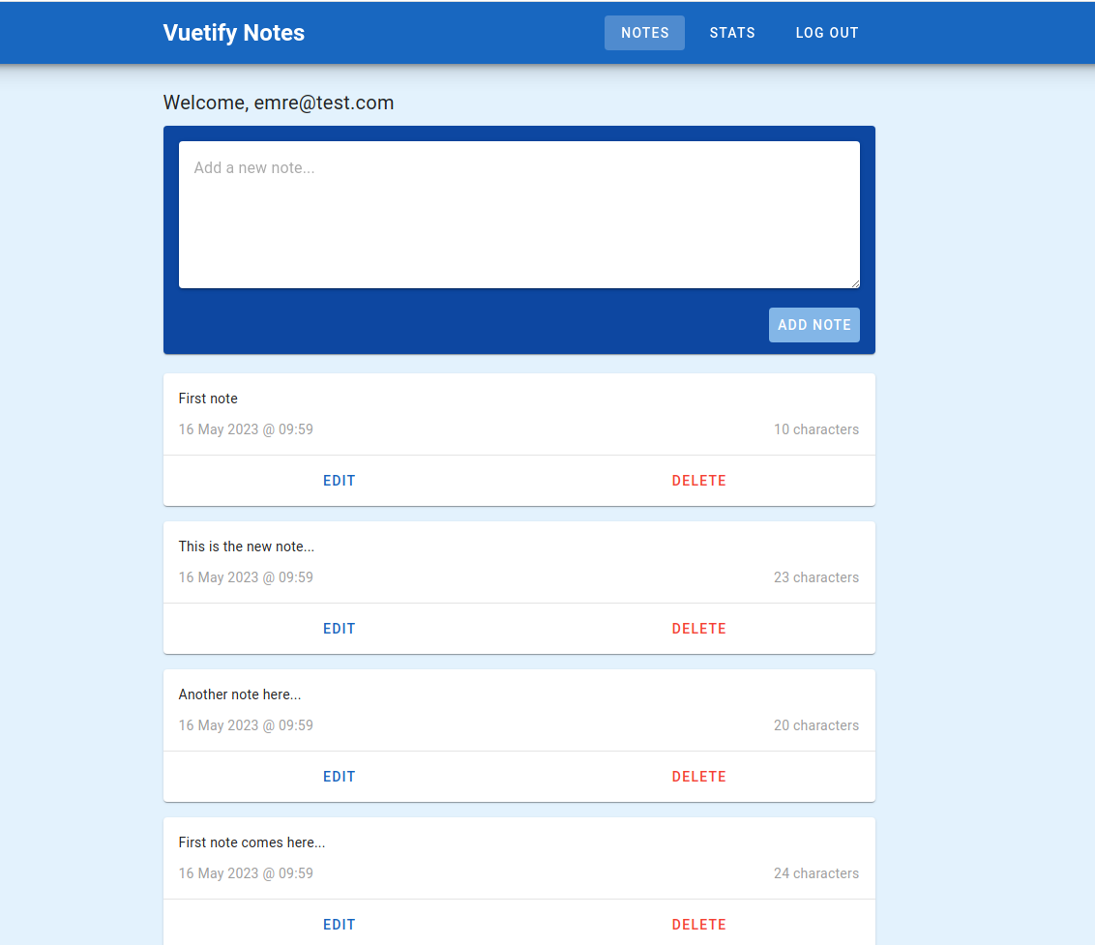

-Ici on peut ajouter une nouvelle note

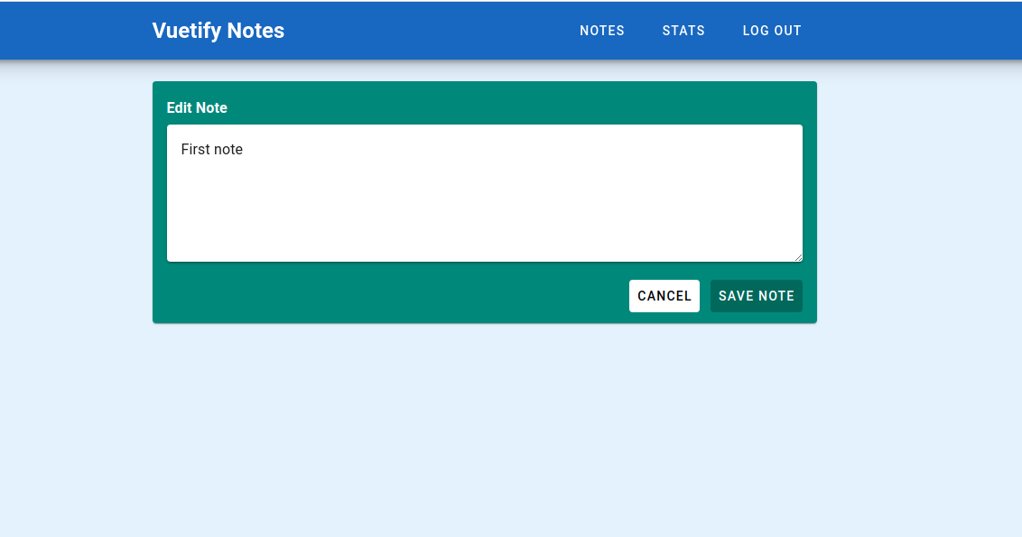

-Ici on peut supprimer une note

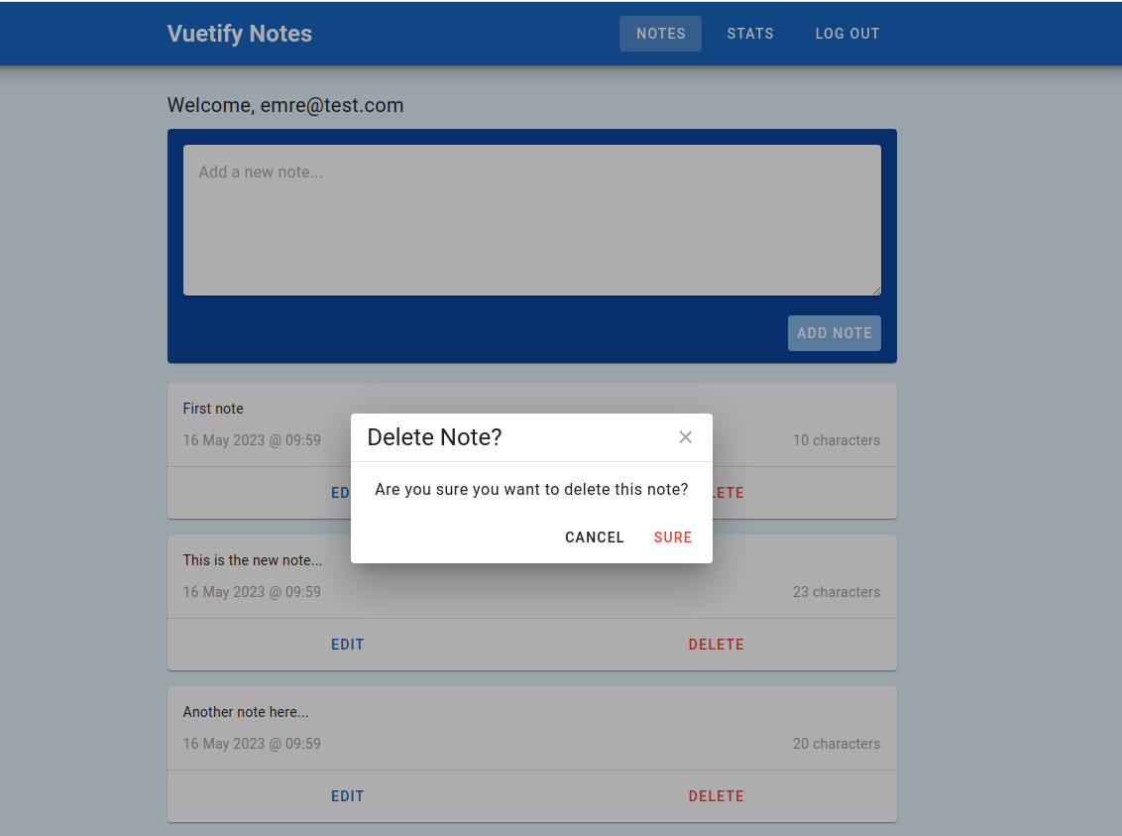

Ici il sagit d’un ruban pour choisir ce qu’on veut voir sur le site.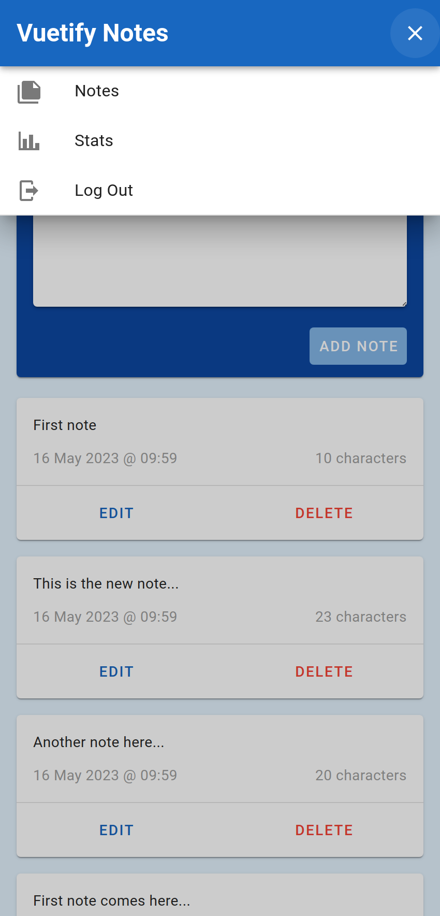

-Ici on peut voir les diverses states concernant les notes

